КОМИТЕТ  РЕСПУБЛИКИ ТАТАРСТАН  ПО ОХРАНЕ ОБЪЕКТОВ КУЛЬТУРНОГО НАСЛЕДИЯ |  | ТАТАРСТАН РЕСПУБЛИКАСЫНЫӉ МӘДӘНИ МИРАС ОБЪЕКТЛАРЫН САКЛАУ КОМИТЕТЫ

ПРИКАЗ БОЕРЫК
 | г. Казань | №

Об утверждении границ и особого режима использования территории выявленного объекта культурного (археологического) наследия «Урнякское городище «Городок Стеньки Разина», расположенного в Спасском муниципальном районе Республики Татарстан

В соответствии с Федеральным законом от 25 июня 2002 года № 73-ФЗ
«Об объектах культурного наследия (памятниках истории и культуры) народов Российской Федерации», Законом Республики Татарстан от 1 апреля 2005 года
№ 60-ЗРТ «Об объектах культурного наследия в Республике Татарстан», постановлением Кабинета Министров Республики Татарстан от 12.07.2018 № 565 «Вопросы Комитета Республики Татарстан по охране объектов культурного наследия» п р и к а з ы в а ю:
1. Утвердить:
границы территории выявленного объекта культурного (археологического) наследия «Урнякское городище «Городок Стеньки Разина», расположенного в Спасском муниципальном районе Республики Татарстан, согласно приложению № 1 к настоящему приказу;
особый режим использования территории выявленного объекта культурного (археологического) наследия «Урнякское городище «Городок Стеньки Разина», расположенного в Спасском муниципальном районе Республики Татарстан, согласно приложению № 2 к настоящему приказу.
2. Отделу учета объектов культурного наследия и градостроительной деятельности обеспечить внесение сведений о границах территории указанного объекта культурного наследия в Единый государственный реестр недвижимости.
3. Контроль за исполнением настоящего приказа оставляю за собой.

И.о. председателя Н.В. Прохорова

Приложение № 1
к приказу Комитета
Республики Татарстан по охране объектов культурного наследия от № ________

Границы территории
выявленного объекта культурного (археологического) наследия
«Урнякское городище «Городок Стеньки Разина», расположенного в Спасском муниципальном районе Республики Татарстан

Текстовое описание местоположения границ выявленного объекта культурного (археологического) наследия «Урнякское городище «Городок Стеньки Разина»

Объект расположен в 1,4 километрах м к западу от западной окраины д. Урняк, в 8,25 километрах к юго-западу от юго-западной окраины г. Болгар, на мысу коренного берега реки Волги.
Линия границ территории объекта культурного наследия проходит:
Сведения о частях границы
Обозначение части границы |  | Описание прохождения части границы
от точки | до точки | Описание прохождения части границы
1 | 2 | на северо-восток(азимут 44°59'56",62) 23,5 метра
2 | 3 | на восток-северо-восток (азимут 70°44'58",28) 18,9 метра
3 | 4 | на восток (азимут 84°00'45",64) 17,4 метра
4 | 5 | на восток (азимут 92°33'07",07) 20,2 метра
5 | 6 | на восток-юго-восток (азимут 104°42'02",71) 85,4 метра
6 | 7 | на восток-юго-восток (азимут 118°18'47",85) 21,5 метра
7 | 8 | на юг-юго-восток (азимут 154°30'22",87) 27,4 метра
8 | 9 | на юг-юго-запад (азимут 202°37'03",58) 27,5 метра
9 | 10 | на юго-запад (азимут 226°26'56",90) 20,0 метров
10 | 11 | на запад-юго-запад(азимут 244°10'41",77) 18,2 метра
11 | 12 | на запад-юго-запад(азимут 255°16'12",01) 27,4 метра
12 | 13 | на запад (азимут 264°58'45",76) 19,2 метра
13 | 14 | на запад (азимут 274°21'15",04) 19,5 метра
14 | 15 | на запад (азимут 280°01'10",44) 17,8 метра
15 | 16 | на запад-северо-запад (азимут 300°12'29",66) 55,4 метра
16 | 17 | на север-северо-запад (азимут 328°03'43",79) 43,6 метра
17 | 1 | на север(азимут 355°52'39",80) 26,3 метра

Ситуационный план местоположения выявленного объекта культурного (археологического) наследия «Урнякское городище «Городок Стеньки Разина», расположенного
в Спасском муниципальном районе Республики Татарстан

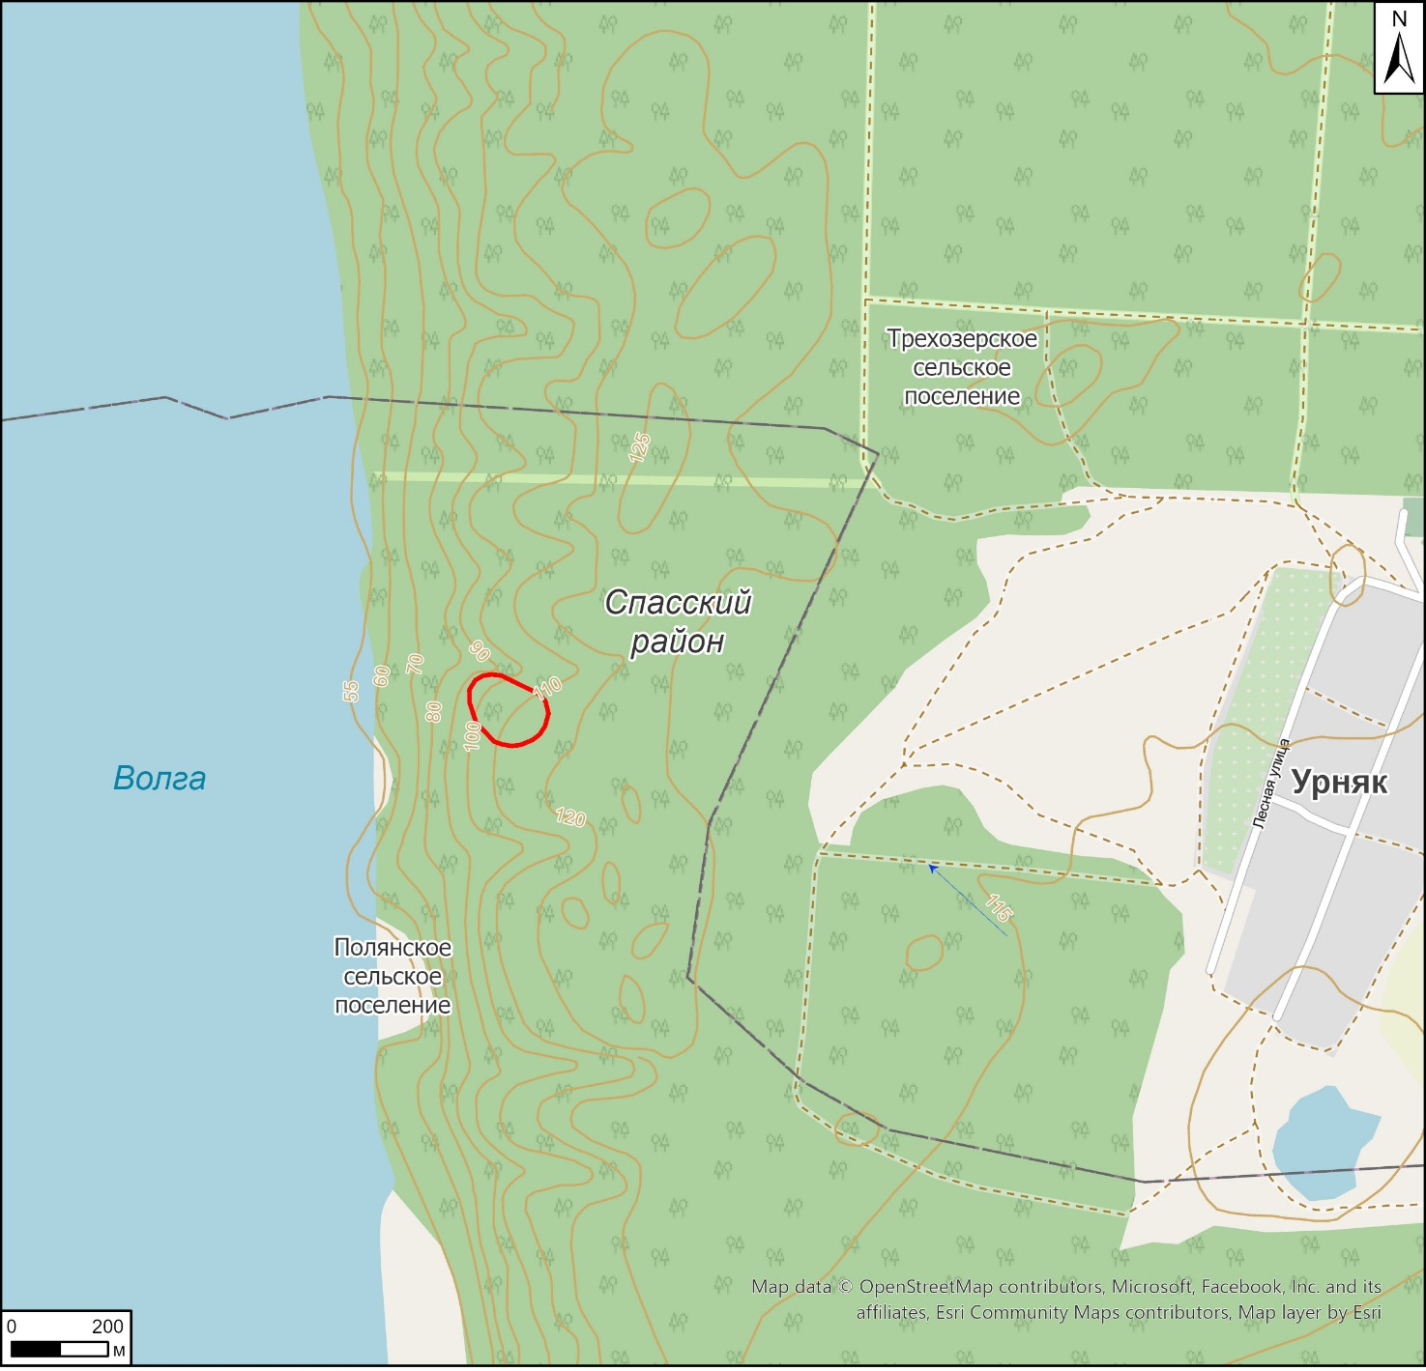

Условные обозначения:

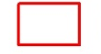 | - - граница месторасположения объекта

Карта (схема) границ территории выявленного объекта культурного (археологического) наследия «Урнякское городище «Городок Стеньки Разина», расположенного
в Спасском муниципальном районе Республики Татарстан

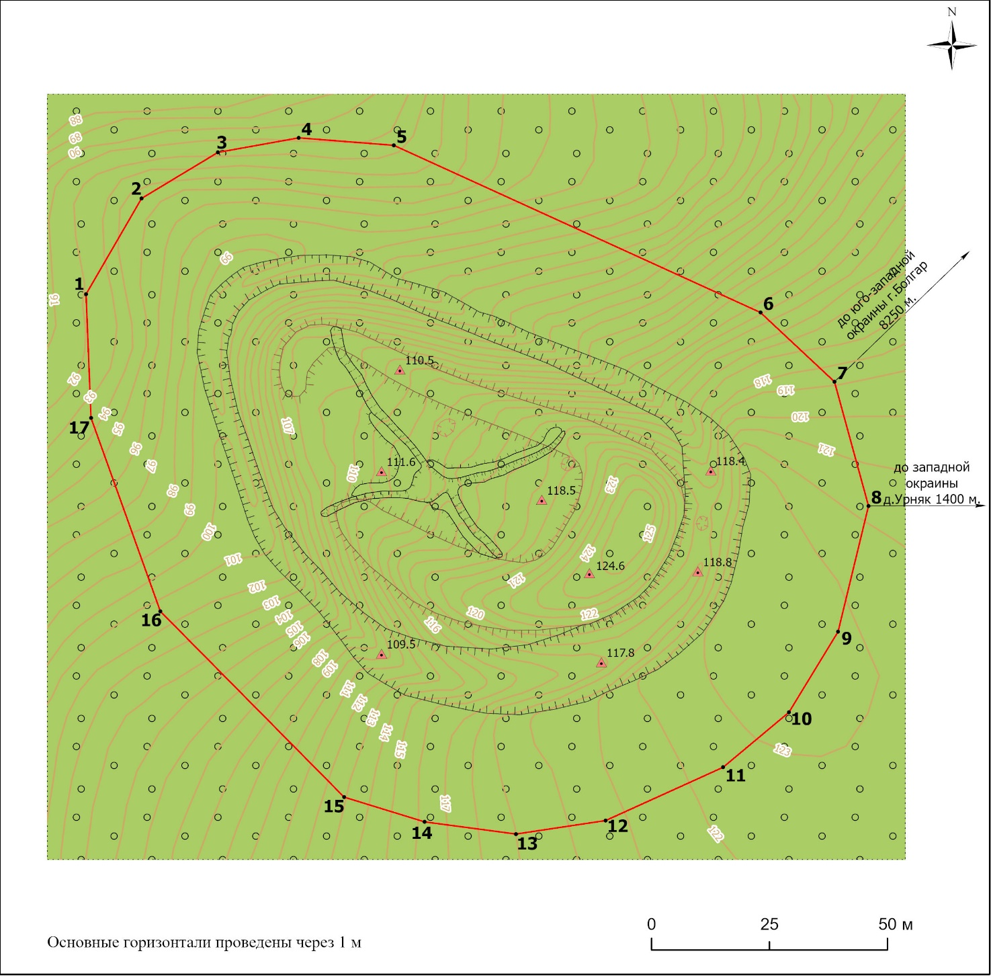
Условные обозначения:
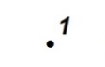 | - характерная точка границ территории объекта | 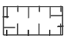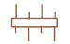 | - оборонительные укрепления
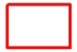 | - граница территории объекта | 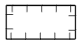 | - траншея
 | - отметки высот | 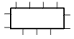 | - насыпь
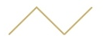 | - изолинии |  | - лесная растительность
 | - ямы

Перечень координат характерных точек
границ территории выявленного объекта культурного (археологического) наследия «Урнякское городище «Городок Стеньки Разина», расположенного в Спасском муниципальном районе Республики Татарстан

№ точки | Координаты точки в местной системе координат (МСК-16) |  | Координаты точки во Всемирной геодезической системе координат 1984 года (WGS-84)
№ точки | X | Y | N | E
 | 378144.10 | 1293551.05 | 54.912336 | 48.931175
 | 378164.45 | 1293562.81 | 54.912519 | 48.931358
 | 378174.23 | 1293578.99 | 54.912607 | 48.931610
 | 378177.32 | 1293596.12 | 54.912635 | 48.931877
 | 378175.73 | 1293616.25 | 54.912621 | 48.932191
 | 378140.22 | 1293693.93 | 54.912303 | 48.933403
 | 378125.51 | 1293709.62 | 54.912171 | 48.933648
 | 378099.11 | 1293716.83 | 54.911934 | 48.933761
 | 378072.40 | 1293710.38 | 54.911694 | 48.933661
 | 378055.28 | 1293699.97 | 54.911540 | 48.933499
 | 378043.61 | 1293686.03 | 54.911435 | 48.933282
 | 378032.29 | 1293661.13 | 54.911333 | 48.932894
 | 378029.42 | 1293642.15 | 54.911307 | 48.932598
 | 378032.01 | 1293622.78 | 54.911330 | 48.932296
 | 378037.26 | 1293605.73 | 54.911377 | 48.932030
 | 378076.73 | 1293566.79 | 54.911731 | 48.931422
 | 378117.83 | 1293552.10 | 54.912100 | 48.931192
 | 378144.10 | 1293551.05 | 54.912336 | 48.931175

Приложение № 2
к приказу Комитета
Республики Татарстан по охране объектов культурного наследия от № ________

Особый режим использования
территории выявленного объекта культурного (археологического) наследия «Урнякское городище «Городок Стеньки Разина», расположенного в Спасском муниципальном районе Республики Татарстан

Особый режим использования земельных участков, в границах которых располагается объект археологического наследия, предусматривает возможность проведения археологических полевых работ в порядке, установленном Федеральным законом от 25 июня 2002 года № 73-ФЗ «Об объектах культурного наследия (памятниках истории и культуры) народов Российской Федерации» (далее – Федеральный закон № 73-ФЗ), земляных, строительных, мелиоративных, хозяйственных работ, указанных в статье 30 Федерального закона № 73-ФЗ работ по использованию лесов и иных работ при условии обеспечения сохранности выявленного объекта археологического наследия, а также обеспечения доступа граждан к нему.
1. Разрешается:
проведение работ по изучению объекта археологического наследия, включая работы, имеющие цель поиска и изъятия археологических предметов, на основании разрешения (открытого листа), выданного федеральным органом охраны объектов культурного наследия;
проведение изыскательских, проектных, земляных, строительных, мелиоративных, хозяйственных работ, указанных в статье 30 Федерального закона № 73-ФЗ работ по использованию лесов и иных работ в границах территории выявленного объекта археологического наследия, при условии реализации согласованных с уполномоченным органом в области сохранения, использования, популяризации и охраны объектов культурного наследия обязательных разделов об обеспечении сохранности объекта археологического наследия в проектах проведения таких работ или проектов обеспечения сохранности объекта археологического наследия либо плана проведения спасательных археологических полевых работ, включающих оценку воздействия проводимых работ на объект археологического наследия;
организация доступа граждан к объекту археологического наследия в соответствии с законодательством.
2. Запрещается:
проведение изыскательских, проектных, земляных, строительных, мелиоративных, хозяйственных работ, указанных в статье 30 Федерального закона № 73-ФЗ работ по использованию лесов и иных работ в границах территории выявленного объекта археологического наследия, без реализации согласованных с уполномоченным органом в области сохранения, использования, популяризации и охраны объектов культурного наследия обязательных разделов об обеспечении сохранности объекта археологического наследия в проектах проведения таких работ или проектов обеспечения сохранности объекта археологического наследия либо плана проведения спасательных археологических полевых работ, включающих оценку воздействия проводимых работ на объект археологического наследия.

